Conversor 9V a 13.5kV
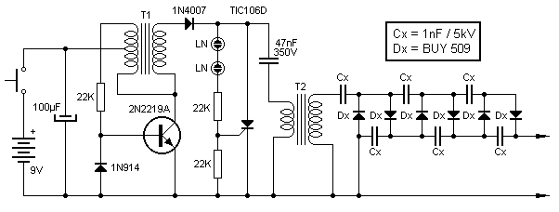
Esta fuente de alto voltaje está formado por un inversor, en torno al transistor, el cual provee pulsos de 150V al conversor formado por el tiristor y el condensador en serie con el transformador 2. La salida de éste presenta pulsos de 4.5kV que son multiplicados por la red triplicadora de tensión logrando así 13.5kV a su salida. Las lámparas de neón (marcadas como LN) conforman los pulsos de disparo del tiristor.
El transformador T1 tiene una relación 3000:500 Ω del tipo empleado en salida de audio transistorizada. T2 es un transformador disparador de lámparas de flash con un secundario de 6kV.

Precaución:
Aplicar este equipo sobre el cuerpo humano puede causar desde muy serias lesiones físicas hasta la muerte. No utilizar en seres humanos.

Alimentación :
    - V max: simple 9V DC
    - I max: 0.01A

